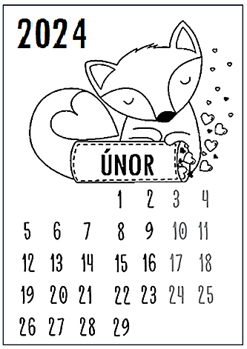
Ještě pořád vládne zima a nevlídné počasí, které tu a tam zpestří sluneční paprsky a zpěv ptáků, aby nám dali vědět, že jaro se blíží. Pomalu také přilétají stěhovaví ptáci a den se nezadržitelně prodlužuje.
Týdenní plán: _______________________

ČJ – Uč: str.54/ cv.8 + Vyžluť předložky a nad každé podstatné jméno
nadepiš tužkou číslo pádu.
M – Uč. II. díl: str.4/ cv.5 – a) ___, b) ___, … + str.29/ cv.3 - Jednotlivé
příklady piš i „s ocáskem“ pod sebe.
PRV – PS: str.33/ cv.4

